Zakład Podstaw Kontrukcji

ITLiMS, MEiL, PW

Podstawy Konstrukcji Robotów

Rok akademicki 2022/2023, semestr zimowy

**Napęd manipulatora**

Sprawozdanie z procesu projektowego

Autor

Jakub Głowacki

Spis treści

1 Wstęp 3

2 Założenia 4

3 Schemat kinematyczny oraz dynamika 4

3.1 Schemat Kinematyczny 4

3.2 Dynamika 5

4 Dobór części 11

4.1 Serwonapęd 11

4.2 Śruba z kołnierzem 12

4.3 Sprzęgło 12

4.4 Łożyska 13

5 Wytrzymałość elementów 13

5.1 Cięgna 13

5.1.1 Sworznie 13

5.1.2 Tuleje ślizgowe 14

5.1.3 Ściskanie/rozciąganie 14

5.1.4 Wyboczenie 15

5.2 Nakładka na kołnierz 16

5.2.1 Warunki brzegowe oraz siatka 16

5.2.2 Wyniki 17

5.2.3 Sworznie nakładki 18

5.3 Śruba 18

5.4 Łożyska 19

5.5 Kołyska 19

5.5.1 Część górna (łożyskująca) 19

5.5.2 Panel boczny 21

5.6 Silnik 22

6 Wykonanie i złożenie elementów 23

7 Wnioski 30

8 Załączniki 30

# Wstęp

Napęd przeznaczony jest do poruszania jednym przegubem manipulatora w robocie. Jest on mobilny, bardzo uniwersalny z powodu przyłącz jedynie do części ruchomej przegubu, a do podstawy poprzez parę obrotową, przez co cała konstrukcja jest wahliwa. Nie przywidziane zostały w konstrukcji trudne warunki atmosferyczne, dlatego zastosowanie jest zależne od obudowy pełnego robota, lub w przypadku jej braku do zastosowań do środka, takich jak magazyny, czy linie produkcyjne.

Rysunek - wizualizacja modelu napędu

# Założenia

Proces projektowy został zdefiniowany przez rysunek poglądowy oraz właściwości dynamiczne i geometryczne przedstawione poniżej.

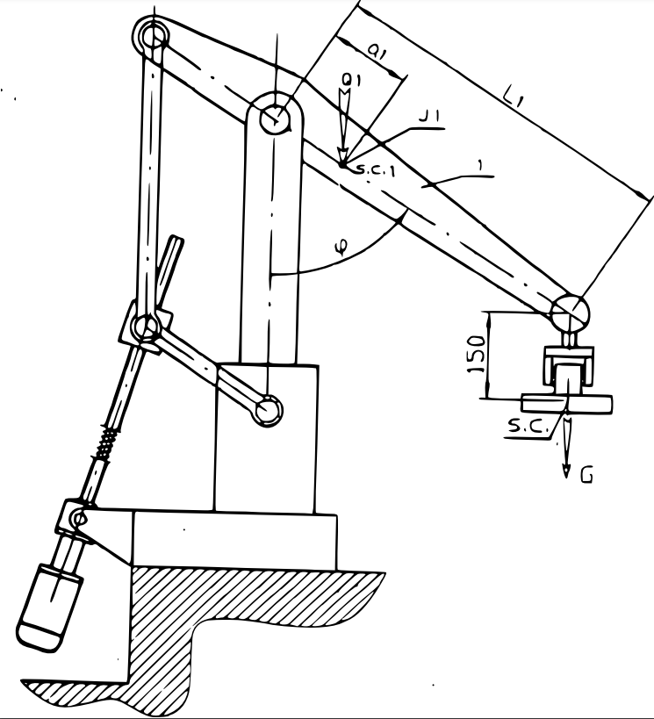

Rysunek - rysunek poglądowy działania napędu

Wartości liczbowe:

* L1 = 750 mm
* Q1 = 450 mm
* G = 80 N
* J1 = 8.4 kgm2
* ϵ (25,105) °
* Ɛ = 7 rad/s2

# Schemat kinematyczny oraz dynamika

## Schemat Kinematyczny

W celu wstępnej analizy możliwych rozwiązań stworzyłem prosty schemat kinematyczny manipulatora (Rysunek 2).

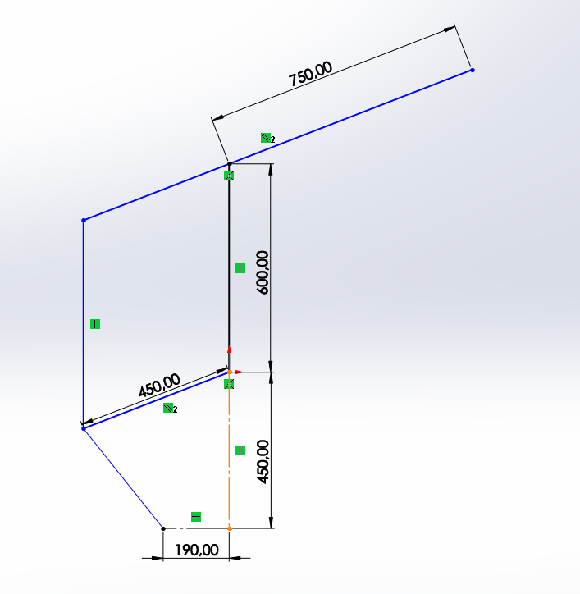

Rysunek - schemat kinematyczny

Ze względu na brak niektórych danych musiałem je w pewien sposób założyć. Po kilku iteracjach obliczeń w środowisku MATLAB doszedłem do wymiarów widocznych powyżej. Dzięki temu, że długość krótszego cięgna jest równa ramieniowy manipulatora, zachowujemy pionowość cięgna dłuższego, co znacznie upraszcza nam obliczenia. Dodatkowo przy założeniu odległości między punktem obrotu kołyski a pionowym stelażem manipulatora równej 190, uzyskujemy wykres sił w kształcie paraboli o wierzchołku niedaleko środka przedziału kątów pracy. Wiąże się z tym minimalizacja momentu potrzebnego do założonego działania napędu. Ostatnim plusem jest ciągle wychylenie śruby pociągowej w jedną stronę, co umożliwia zaprojektowanie kołnierza z parą obrotową odsuniętą od osi symetrii śruby.

## Dynamika

W celu dobrania silnika wymagane są obliczenia dotyczące dynamiki układu. Punktem elementarnym w tych rozważaniach będzie suma momentów wokół punktu obrotu ramienia manipulatora, która oczywiście musi wynosić zero. Schemat sił działających na to ramię w trakcie ruchu przedstawiam poniżej. (Rysunek 3)

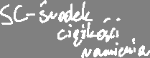

Rysunek – siły i geometria

Zakładam, że na ramię manipulatora działają następujące siły i momenty:

* Mb - moment ze względu na przyspieszenie obrotowe
* Fc - siła ciężkości ramienia
* Fo - siła ciężkości obciążenia
* Fb - siła bezwładności obciążenia
* Fsy - pionowa składowa siły napędowej konstrukcji

Przechodzę więc do obliczenia każdej z nich.

W pierwszej kolejności obliczam moment bezwładności ze wzoru:

Gdzie z twierdzenia Steinera moment bezwładności będzie się równał:

Gdzie mr to masa ramienia, którą możemy obliczyć z siły ciężkości:

Następnie mamy siłę obciążenia, która jest stała, ale z niej możemy policzyć masę obciążenia która nam będzie potrzebna do policzenia siły bezwładności.

Mając wszystko policzone możemy przejść do sumowania momentów w celu wyznaczenia siły w cięgnach. Jako że nasz robot ma mieć możliwość pełnych możliwości w pełnym zakresie ruchu, zakładamy najtrudniejszy przypadek – dla każdego kąta wychylenia każda siła działa w przeciwnym kierunku niż siła napędowa:

Po odpowiednich przekształceniach i podstawieniu dostajemy ostateczny wzór funkcji siły w zależności od kąta:

Zadanie obliczeniowe można jednak podzielić na dwie części. Z jednej strony mamy równowagę momentów w ramieniu, co już policzyliśmy, a z drugiej przekazywaną siłę (a na końcu jedynie jej pionową składową) od silnika na koniec ramienia roboczego. Możemy więc narysować schemat wokół węzła w parze obrotowej między kołnierzem a cięgnami.

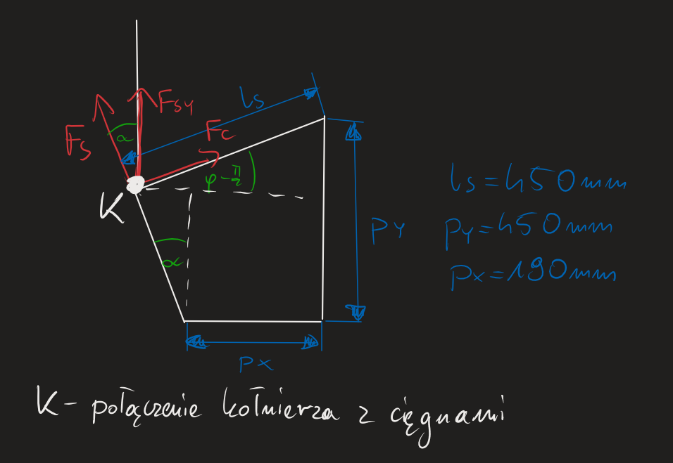



Rysunek - równowaga sił w węźle

W celu obliczenia siły Fsy możemy skorzystać z równowag sił w osi X i Y dla węzła K:

Z pierwszego z tych równań wyliczamy Fc:

A później podstawiamy do drugiego równania i wyliczamy Fs w zależności od Fsy:

Do znalezienia siły siłownika pozostaje nam tylko wyznaczyć zależność α():

Finalnie możemy zobaczyć przebiegi sił Fs oraz Fsy w zależności od kąta. (Rysunek 5)

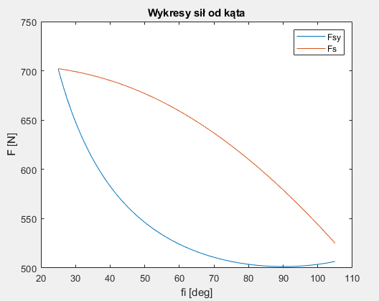

Rysunek - wykres siły od kąta

Dzięki znajomości siły na śrubie możemy teraz policzyć jaki potrzebny nam jest moment serwonapędu. Wykorzystamy do tego równanie równowagi pracy dla ruchu obrotowego i posuwistego:

Gdzie to skok śruby (po wypróbowaniu kilku możliwości przyjmujemy ), a to sprawność śruby (w naszym przypadku 90%).

Dodatkowo narzucamy zapas ze względu na możliwe tarcie, nieprzewidzianą dynamikę konstrukcji, oraz unikanie eksploatowania serwonapędu w pełny zakresie możliwości. Zakładając, że chcemy wykorzystywać go tylko w 60% daje nam to wynik:

Ostatnią rzeczą potrzebną nam do wyboru silnika jest jego maksymalna prędkość obrotowa. Większość silników ma maksymalne możliwe obroty równe 3000rpm, a uwzględniając wymagane przyspieszenie ramienia jesteśmy w stanie wszystko przeliczyć.

Prędkość obrotowa silnika, uwzględniając skok śruby d=10mm, przekłada się na prędkość liniową końca ramienia w następujący sposób:

Co dalej daje nam następującą maksymalną prędkość obrotową ramienia:

Aby osiągnąć tą prędkość z przyspieszeniem potrzebujemy więc tyle czasu:

Pokonując jednocześnie w tym czasie kąt o mierze:

Jak widać wynik jest znacznie większy od naszego pełnego kąta ruchu, więc można założyć profil prędkości trójkątny – połowę drogi przyspieszamy, połowę natomiast hamujemy.

Czas przyspieszania (hamowania) będzie więc równy:

Jesteśmy skoro tak w stanie wyznaczyć profile prędkości ramienia, które prezentują się następująco:

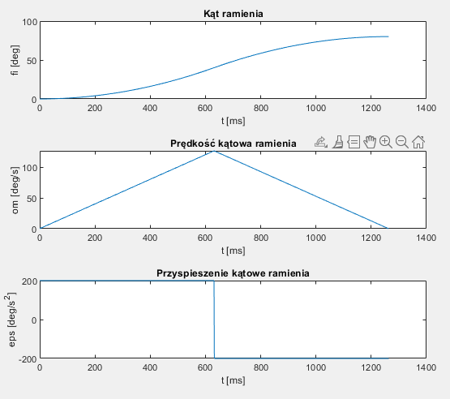

Rysunek - profile dla ramienia

Obliczam teraz te same wartości dla silnika. Wartości będą te w stosunku do siebie jak długość ramienia do skoku śruby, a więc:

Mając te informacje jesteśmy w stanie stworzyć wykresy opisujące kinematykę silnika oraz śruby:

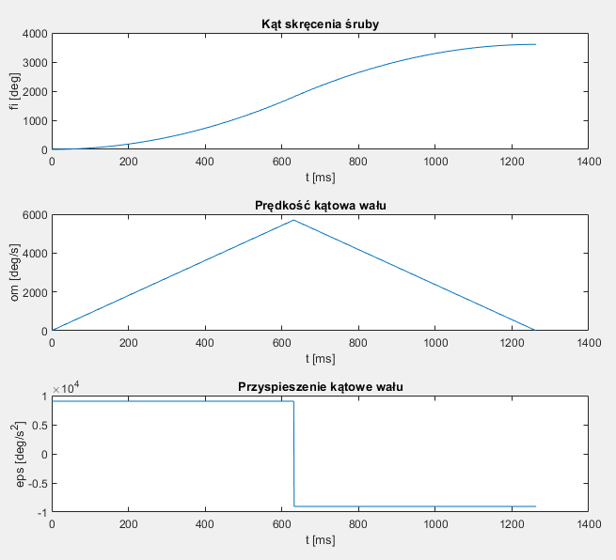

Rysunek - profile dla śruby/wału

# Dobór części

## Serwonapęd

Po przeanalizowaniu wyników jestem w stanie dobrać serwonapęd. Wybieram koniecznie taki, który będzie miał wbudowany enkoder, aby móc w przyszłości odpowiednio nim sterować. Wybór padł na markę HIWIN, model EM1-C-M-75-2. Dokładna specyfikacja dostępna jest w załączniku.

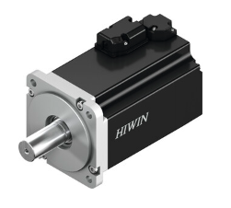

Rysunek - serwonapęd

## Śruba z kołnierzem

Wcześniej założony skok śruby wynikał z procesu iteracyjnego, w którym wygrała śruba kulowa również marki HIWIN. Z analizy schematu kinematycznego można się dowiedzieć, że śruba powinna mieć 857mm długości, dlatego przyjmuję jej długość na 900mm, aby mieć zapas na montaż kołnierzy. Śruba kupowana jest od razu z pasującymi dwoma kołnierzami, jednak obrabiana będzie przez nas samodzielnie.

Rysunek - śruba wraz z kołnierzem

Śruba stopniowana będzie kolejno na 15mm średnicy, a następnie na 12mm, co pozwala nam dobrać łożyska, oraz sprzęgło.

## Sprzęgło

Ze względu na średnicę wałów serwonapędów oraz śruby do wyboru mieliśmy jedynie dwa sprzęgła kłowe, lub dorobić element rozszerzający wał śruby. Wybór padł jednak na sprzęgło EKL/20/A/12/19, które ma możliwość kupienia z wymaganymi wymiarami. Dodatkowo, przenosi ono momenty znacznie przekraczające wymagane 2.39 Nm.

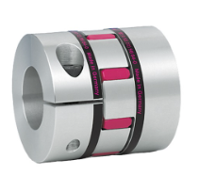

Rysunek – sprzęgło

## Łożyska

Średnica wału 15mm pozwala nam już na użycie łożysk stożkowych, które będą idealne ze względu na odporność na siły osiowe. Wybór pada na firmę SKF.

Rysunek - łożysko

# Wytrzymałość elementów

## Cięgna

Siła w cięgnie krótszym jest zawsze mniejsza niż w cięgnie długim, więc obliczenia będę przeprowadzał jedynie dla tego drugiego przypadku. Z wcześniejszych obliczeń wiemy że:

Mogę więc obliczyć naprężenia ściskające/rozciągające w cięgnie, siłę krytyczną wyboczenia, oraz wymaganą grubość sworznia.

### Sworznie

Materiałem sworznia będzie stal nierdzewna 316l, co daje nam granicę plastyczności równą . Dodatkowo siła rozkłada się na dwa różne cięgna, więc przyjmuje połowę mniejszą siłę.

Przyjmuje model wytrzymałościowy sworznia według schematu poniżej:

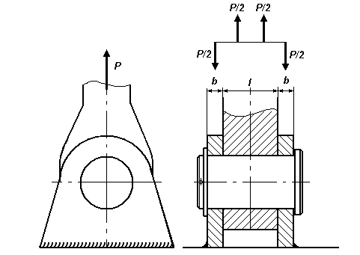

Rysunek - połączenie sworzniowe luźne

* - siła w cięgnie
* *-* grubość ucha
* - grubość cięgna
* - maksymalne naprężenia w sworzniu

Wzór na naprężenia wyraża się następująco:

Co można przekształcić na wzór na minimalną grubość sworznia:

Uwzględniając warunki konstrukcyjne oraz współczynnik bezpieczeństwa przyjmuje jednak grubość sworznia równa 12mm.

Znając materiał ucha (stal konstrukcyjna S355, Re=470MPa), możemy obliczyć minimalną grubość ucha:

0,3mm

Czyli 3mm grubości ucha jest wystarczające.

### Tuleje ślizgowe

Według normy katalogowej tuleje te mogą wytrzymać naprężenia ściskające równe 78MPa. W celu sprawdzenia wytrzymałości przyjmuję model, w którym cała siła obciążająca rozkłada się równomiernie na ¼ obwodu. Wektory skierowane są wzdłuż promieni. Obszar, na który przypadać będzie siła ściskająca można wyznaczyć wzorem:

Gdzie:

* – średnica zewnętrzna
* – długość tulei
* – ilość tulei w jednym połączeniu

Wraz ze wzorem na naprężenia ze względu na ściskanie dostajemy następujące wyniki:

Wyliczone naprężenia nie przekraczają granicy wytrzymałości elementu.

### Ściskanie/rozciąganie

Naprężenia ze względu na rozciąganie/ściskanie wyrażają się wzorem:

Przyjmuje dane materiałowe dla stali konstrukcyjnej S355, a przekrój poprzeczny za prostokąt o wymiarach .

### Wyboczenie

W przypadku ściskania występuje możliwość wyboczenia. Możemy rozpatrzeć dwa przypadki. Pręt zamocowany w dwóch podstawach obrotowych dla zginania w płaszczyźnie XY, oraz pręt zamocowany z dwóch stron w ścianie dla zginania w płaszczyźnie XZ. Schemat cięgna widać na rysunku 6.

Rysunek - cięgno długie

Siłę wybaczającą krytyczną opisujemy wzorem:

Dla tego przypadku mamy następujące wartości:

* - moduł Younga
* - grubość przekroju poprzecznego
* - szerokość przekroju poprzecznego
* - moment bezwładności dla osi Z
* - moment bezwładności dla osi Y
* - długość swobodna dla wyboczenia w stronę osi Y
* - długość swobodna dla wyboczenia w stronę osi Z

Z czego możemy policzyć siłę krytyczną dla obu przypadków:

Skąd widać, że wyboczenie nie wystąpi.

## Nakładka na kołnierz

W celu przeniesienia napędu posuwistego na obrotowy stosujemy nakładkę z połączeniem sworzniowym do cięgien, przykręcaną śrubami do kołnierza. Ze względu na trudną geometrię, ale prosty rozkład sił zdecydowałem się na analizę MES. Materiałem nakładki jest stal konstrukcyjna S355.

### Warunki brzegowe oraz siatka

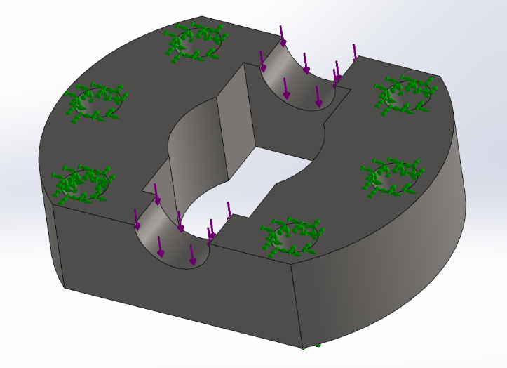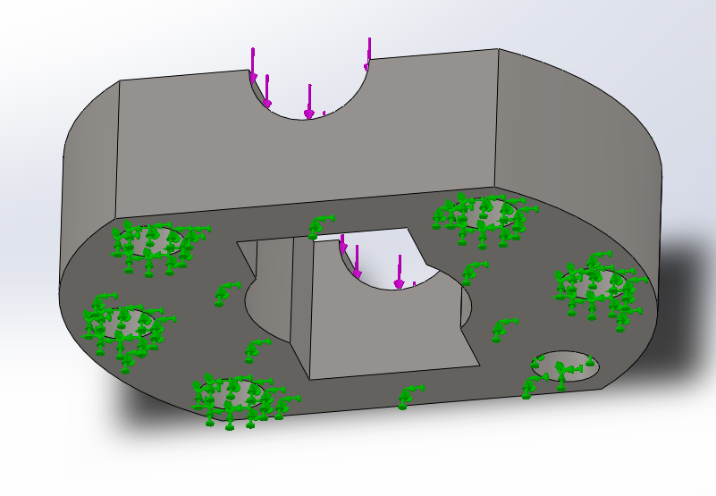Nakładka największe obciążenia przenosi podczas gdy kąt wychylenia ramienia manipulatora równy jest 25°. Można uznać że jest to wtedy dokładnie 700N rozłożone między oba sworznie, a wektor skierowany jest pionowo w dół. Korzystając z narzędzia obciążenie łożyska nakładam obciążenie. Jednocześnie ze względu na połączenia śrubowe oraz kontakt spodu z kołnierzem nakładam warunki nieruchomej geometrii na spód nakładki oraz wzdłuż powierzchni walcowych w dziurach na śruby. Całość widoczna jest na rysunku.

Rysunek - ograniczenie ruchu (zielone) oraz siły zewnętrzne (fioletowe)

Siatkę generuje automatycznie przy pomocy wbudowanej opcji w oprogramowaniu SolidWorks.

Rysunek – siatka

### Wyniki

Wyniki naprężeń i przemieszczeń prezentują się następująco.

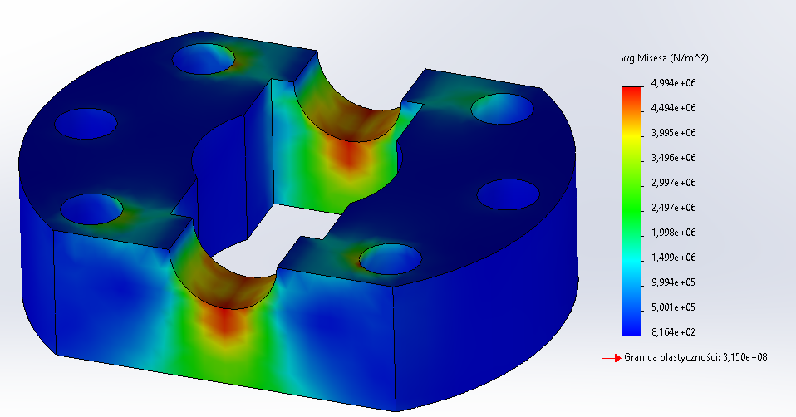

Rysunek - wykres naprężeń

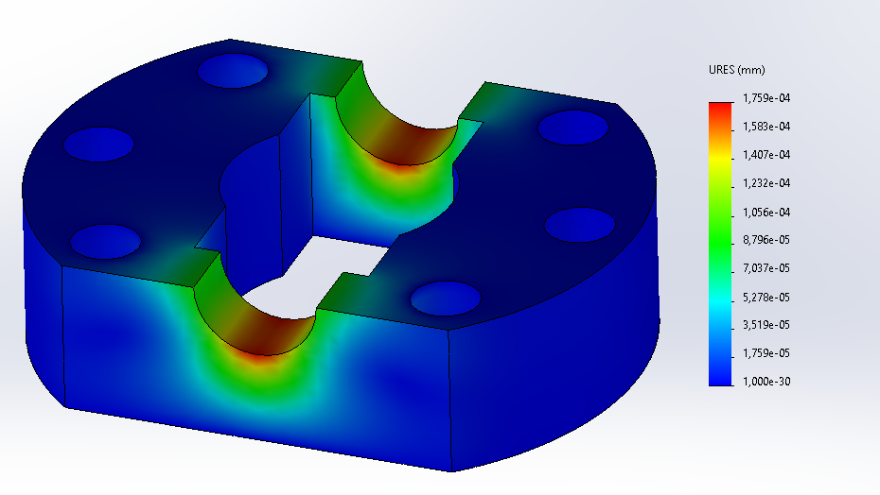

Rysunek - wykres przemieszczeń

Jak widać naprężenia maksymalne wynoszą około 5MPa w dolinie otworu na sworzeń, co jest bardzo oddalone od granicy plastyczności równej 275MPa, a przemieszczenia są 3 rzędy mniejsze od milimetra, czyli pomijalnie małe. Część uznaje za bezpieczną.

### Sworznie nakładki

Z powodu jednostronnego umocowania sworznia należy wybrać inny model

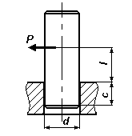

Rysunek - model sworznia utwierdzonego jednostronnie

Suma geometryczna sił działających na sworzeń jest zawsze równa sile z jaką śruba będzie działała na kołnierz. W najgorszym wypadku jest to 700N, a żeby mieć pewność co do wytrzymałości, zakładam że cała siła odkłada się na dalszym z cięgien. W takim wypadku dane mają się następująco:

* - siła w cięgnie
* *-* grubość utwierdzenia
* - grubość cięgna
* - maksymalne naprężenia w sworzniu

Minimalną średnicę sworznia wyliczam ze wzoru:

Czyli po przekształceniu:

czyli, skoro średnica sworznia wynosi 12mm, wytrzyma on w każdym momencie pracy.

## Śruba

Śruba powinna zostać policzona ze względu na możliwość wyboczenia. Najniebezpieczniejszym momentem występuje gdy ramię manipulatora jest wychylone o kąt 25°, ponieważ wtedy siły powstają największe. Śrubę modeluję jako belkę okrągłą, o jednym końcu utwierdzonym bez wstępnego kąta ugięcia, a drugi koniec jako swobodny.

Siłę wybaczającą krytyczną opisujemy wzorem:

Dla tego przypadku mamy następujące wartości:

* - moduł Younga
* - grubość przekroju poprzecznego
* - moment bezwładności
* - długość zginana śruby
* - długość swobodna dla wyboczenia

Z czego możemy policzyć siłę krytyczną:

Skąd widać, że wyboczenie nie wystąpi.

## Łożyska

Łożyska będą obciążane głownie osiowo, obciążenia promieniowe są praktycznie pomijalne. Maksymalne obciążenia w łożysku równe będą obciążeniom w śrubie.

Aby obliczyć równoważne obciążenie statyczne łożyska wykorzystamy wzór:

Dla naszego łożyska, wartości dobrane z tabel zawartych w normach:

Wartość równoważnego obciążenia jest więc równa:

czyli łożysko wytrzyma.

## Kołyska

### Część górna (łożyskująca)

Górna część kołyski odpowiadająca za łożyskowanie wału będzie przez obciążenie z łożysk, lub przy obciążeniu w drugą stronę rozciągane będą śruby montażowe M6.

Aby obliczyć naprężenia w śrubach dzielimy siłę po równo między cztery śruby, za średnicę bierzemy średnicę trzpienia śruby, a następnie obliczamy ze wzoru:

Czyli śruba wytrzyma.

Analizę zginania pokrywy przeprowadzę przy pomocy analizy MES. Umocowanie ustalam jako połączenie przesuwne na pionowych powierzchniach styku z elementem bocznym kołyski, a dolna krawędź otworu na śrubę jako geometria nieprzesuwna. Dodatkowo przykładam siłę powierzchniową w płaszczyźnie styku z górnym łożyskiem.

Rysunek – mocowania

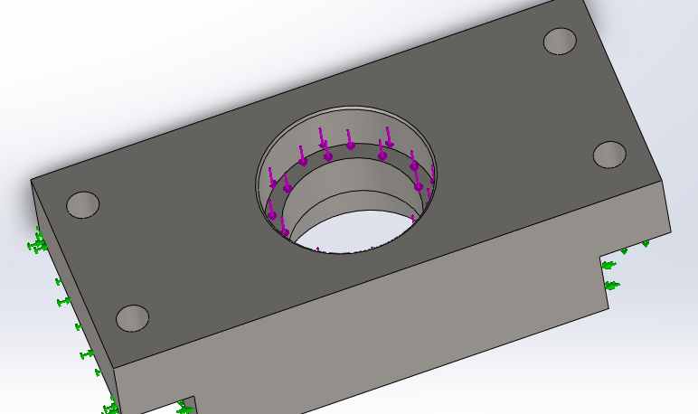

Rysunek – obciążenie

Siatka generowana automatycznie:

Rysunek - siatka

Wyniki prezentują się następująco:

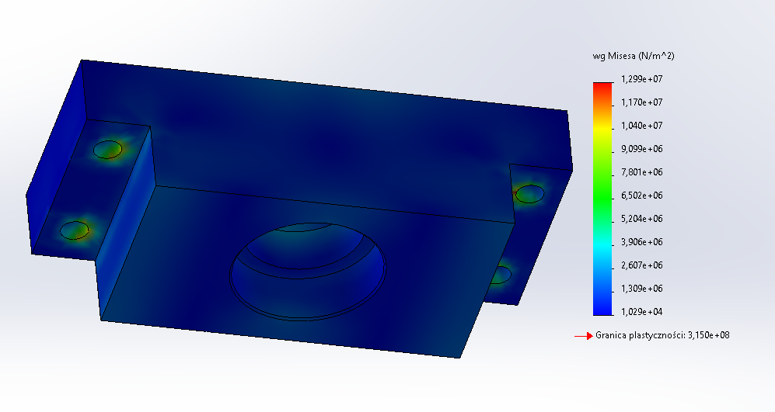

Rysunek – naprężenia

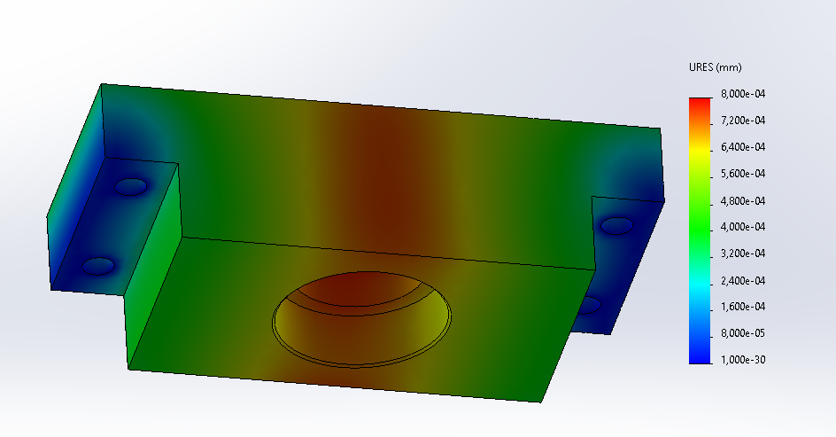

Rysunek – przemieszczenia

Ponownie jak w przypadku nakładki na kołnierz wyniki są zadowalające – mogą uznać część za bezpieczną.

### Panel boczny

Sam panel boczny będzie jedynie ściskany w obszarze od górnej części kołyski do sworznia, a później ścinany od silnika. Ze względu na jego wymiary można pominąć analizę wytrzymałościową, bo będą to pomijalnie małe naprężenia. Obliczyć natomiast należy sworzeń mocujący kołyskę oraz tuleje łożyskujące. Zakładam analogiczny model jak w przypadku sworznia nakładki.

Dane:

* - siła nacisku
* *-* grubość ucha
* - grubość boku kołyski
* - maksymalne naprężenia w sworzniu

Czyli minimalna grubość sworznia to:

Czyli średnica 12mm będzie wystarczająca.

Znając materiał ucha (stal konstrukcyjna S355, Re=470MPa), możemy obliczyć minimalną grubość ucha:

0,29 mm

Czyli ponownie ucho wytrzyma.

## Silnik

Ostatnim elementem do przeliczenia będzie montaż silnika. Składa się on z 4 połączeń śrubowych, między silnikiem a podstawą kołyski, a następnie podstawa kołyski przy pomocy takich samych 4 śrub montowana jest do boków kołyski.

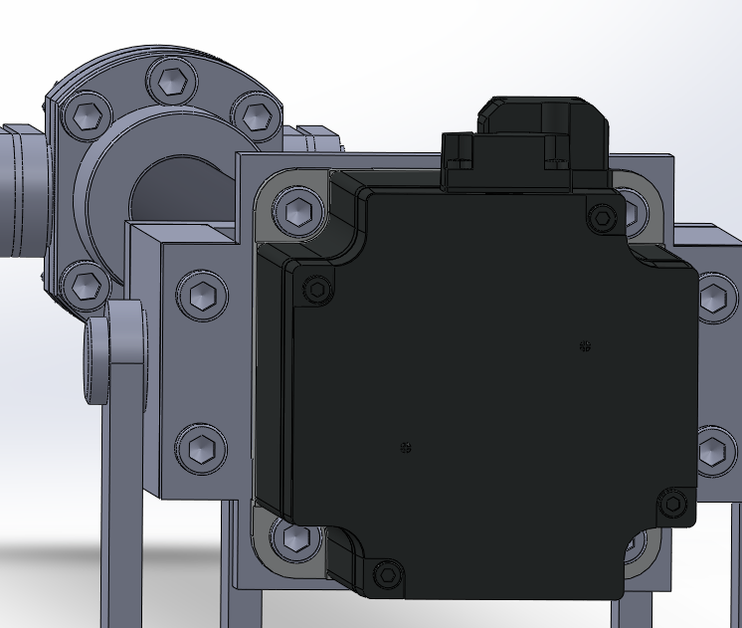

Rysunek - montaż silnika

Śruby te muszą wytrzymać ścinanie ze względu na moment obrotowy silnika. Bardziej narażone na ścięcie są jednak śruby rozmieszczone na większym okręgu. To one więc będą poddane analizie wytrzymałościowej.

Naprężenia wyliczać będę ze wzoru:

Gdzie:

* - moment skręcający
* - promień okręgu koła na którym rozstawione są śruby
* - siła ścinająca
* - średnica trzpienia śruby
* - powierzchnie tnące

Daje nam to ostateczny wynik:

Czyli śruby są bezpieczne.

# Wykonanie elementów

Wszystkie elementy zostaną wykonane w technice frezowania przy pomocy maszyn CNC z bloków stali konstrukcyjnej S355 według rysunków wykonawczych zawartych w załącznikach do sprawozdania.

Z rzeczy wartych dodatkowego wspomnienia jest na pewno własna obróbka śruby HIWIN ze względu na potrzebę dokładnych wymiarów. Dodatkowo wymagany był rowek na powierzchni walcowej gwintowanej, ze względu na montaż podkładki do nakrętki łożyskowej.

Kolejną wartą uwagi czynnością jest wiercenie otworów pasowanych na sworznie w nakładkach kołyski, które winno się odbyć dopiero po skręceniu obu nakładek wraz z kołnierzem przy pomocy śrub M6, aby zapewnić odpowiednią współpracę elementów.

# Montaż

## Kołyska

Aby zmontować kołyskę należy w pierwszej kolejności włożyć łożyska stożkowe w odpowiednie otwory pasowane.

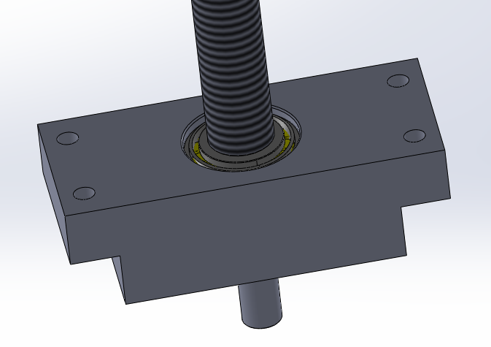

Rysunek - wał ułożyskowany

Następnie mocujemy w nich wał, który blokujemy z drugiej strony nakładając podkładkę do nakrętki tak, aby jej wpust wszedł w rowek mocujący. Po dokręceniu nakładki należy zagiąć pasujące wypustki nakładki w przygotowane rowki na nakładce.

Rysunek - blokada ruchu osiowego śruby

Można następnie założyć sprzęgło kłowe na śrubę.

Rysunek - sprzęgło na śrubie

Następnie przykręcamy silnik śrubami do postawy kołyski.

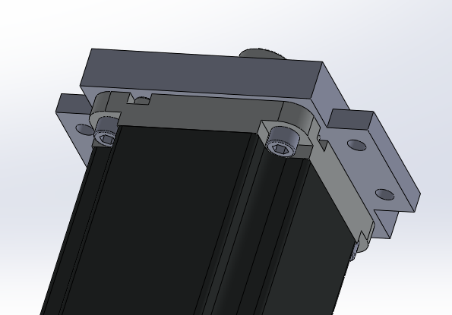

Rysunek - montaż silnika

W kolejnym kroku łączymy boki kołyski ze stelażem przy pomocy sworzni na które uprzednio nakładamy tuleje ślizgowe, po czym zabezpieczamy pierścieniem Segera.

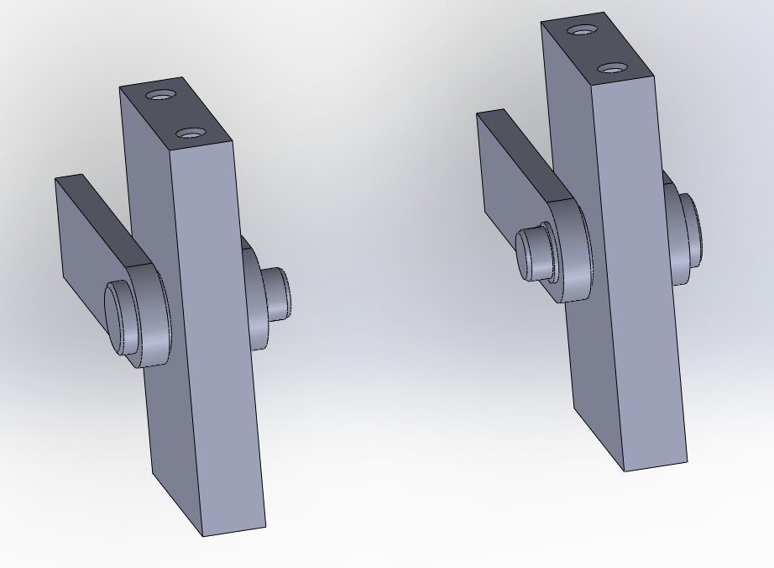

Rysunek - boki kołyski zamontowane do stelaża

W kolejnym kroku można przykręcić podstawę kołyski wraz z silnikiem do boków. Na wał silnika można zamontować pasujące do średnicy sprzęgło kłowe.

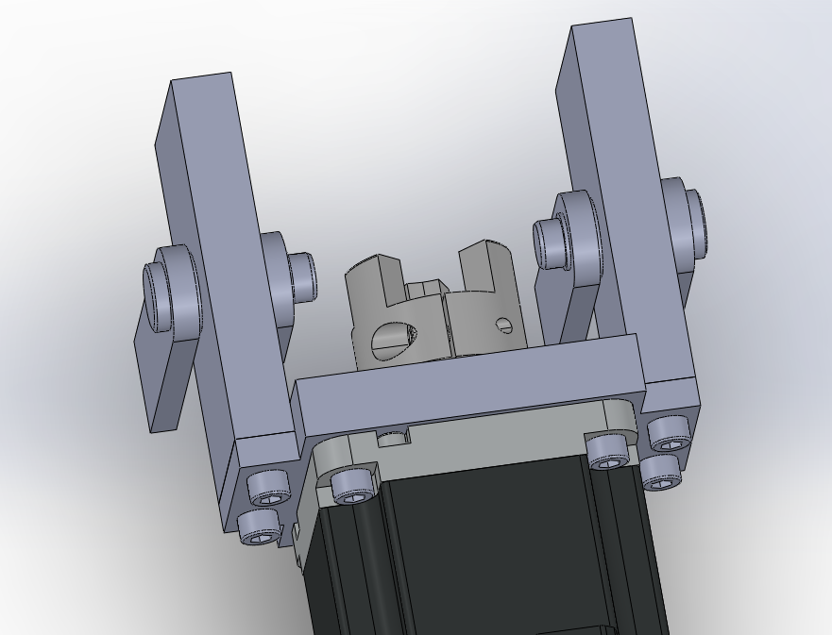

Rysunek - montaż silnika do kołyski

W kolejnym kroku należy przykręcić górną pokrywę tak, aby łożyska się ze sobą zazębieniu, nie zapominając o włożeniu między nie elementu podatnego.

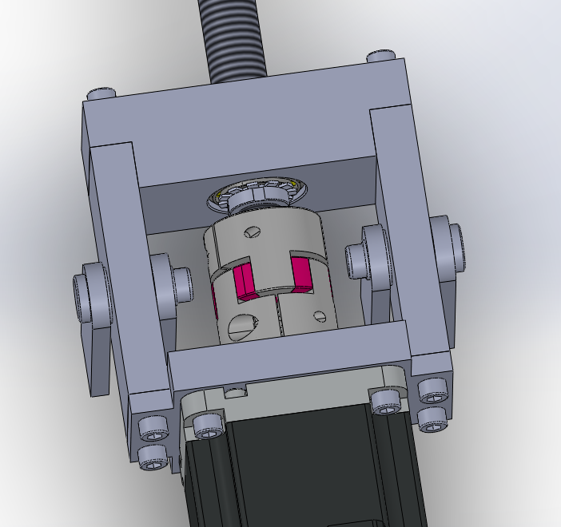

Rysunek - gotowa kołyska

## Przeniesienie napędu śruba-cięgna

W celu montażu przeniesienia napędu należy złożyć ze sobą nakładki kołnierza wraz z kołnierzem i skręcić śrubami. Można wtedy przejść do wiercenia otworu pasowanego na sworzeń.

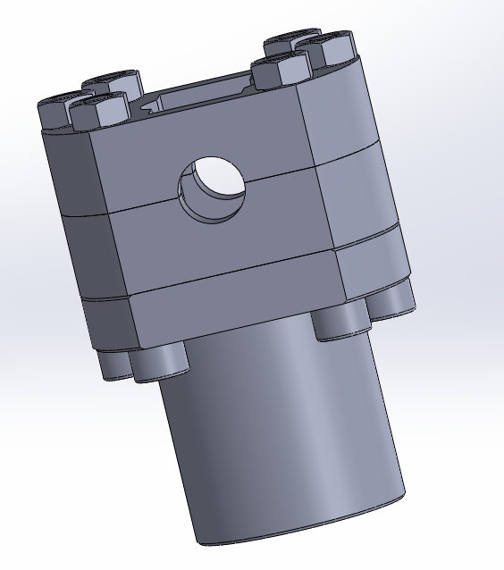

Rysunek - wiercenie otworu na sworzeń

Po nawierceniu można je rozkręcić, aby ponownie skręcić z włożonymi sworzniami.

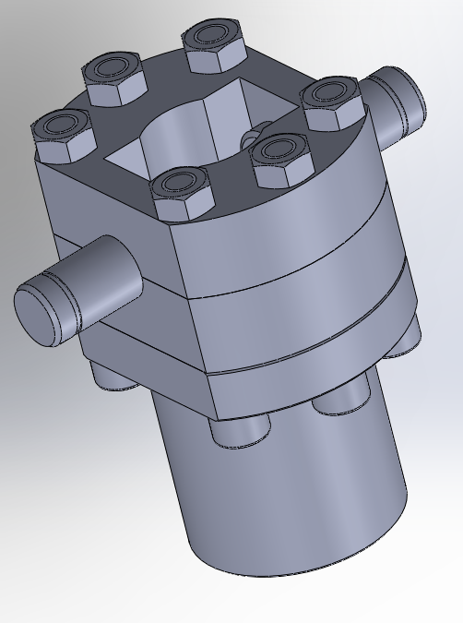

Rysunek - kołnierz ze sworzniami

Następnie można przejść do montażu kołnierza na śrubie według zaleceń producenta (HIWIN).

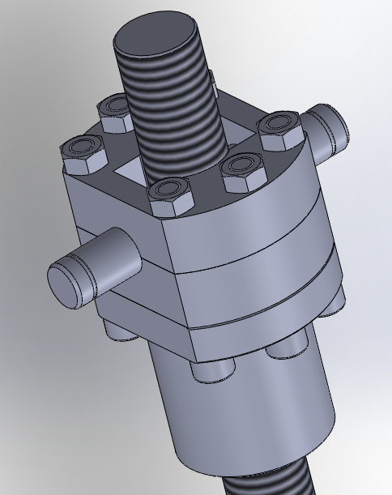

Rysunek - kołnierz na śrubie

Ostatnim krokiem jest montaż cięgien manipulatora do sworzni kołnierza, pamiętając o uprzednim założeniu tulei ślizgowych. Sworznie blokujemy ponownie pierścieniem Segera.

Rysunek - gotowy kołnierz

Finalny projekt napędu wygląda w sposób następujący

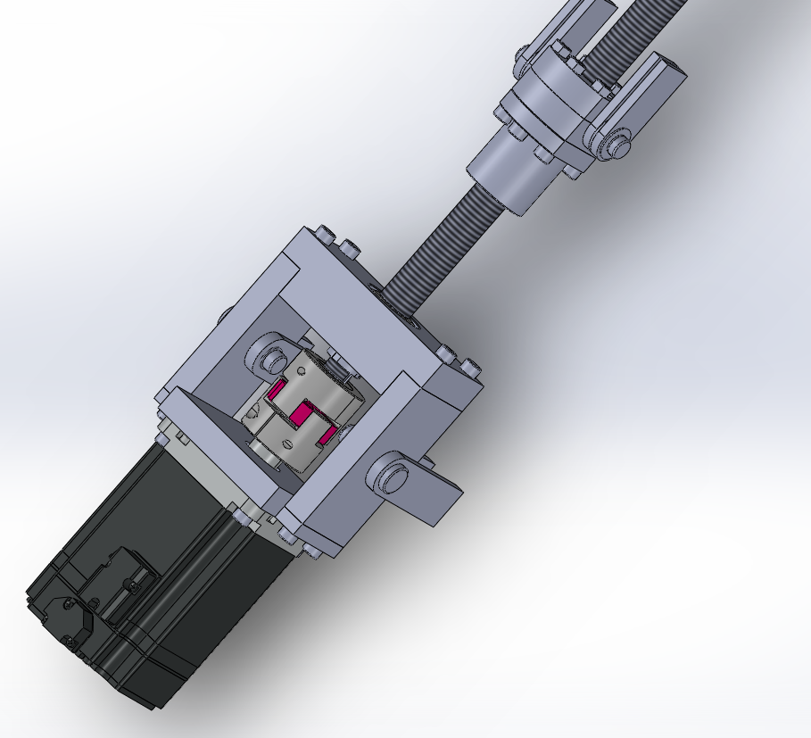

Rysunek - złożony napęd

# Wnioski

Projektowanie napędu jest zdecydowanie niełatwym zadaniem, głownie dlatego że wymaga dobrego przygotowania merytorycznego oraz obliczeniowego, aby późniejsza konstrukcja miała wysokie możliwości ruchowe.

Osobiście największe trudności w projekcie przyniosło mi projektowanie nakładki na kołnierz, ze względu na brak pomysłu na eleganckie rozwiązanie.

W następnej iteracji projektu na pewno optymalizowałbym punkt obrotu kołyski względem manipulatora, w celu zmniejszenia wymaganego momentu silnika, oraz skrócenia śruby kulowej.

W przypadku modelowania części, następnym krokiem byłoby zabudowanie kołyski, aby ograniczyć możliwości interakcji z częściami podatnymi na uszkodzenia/zabrudzenia.

Dodatkowo w obliczeniach dynamiki chciałbym uwzględnić masę samego napędu wraz z przeniesieniem, aby lepiej odwzorować charakterystykę kinematyczną przegubu.

# Załączniki

* PKR2-JG_00.00
* PKR2-JG_01.00
* PKR2-JG_02.00
* PKR2-JG_03.00
* PKR2-JG_04.00
* HIWIN_Ballscrew_Datasheet
* HIWIN_Servomotor_Datasheet
* SKF_Bearing_Datasheet
* R+W_Clutch_Datasheet